STOLPERSTEIN VOOR BETJE ZION-GANS. Eibergen, 14 oktober 2018.
Goedemorgen.
Ik ben Henriette Ensel-Zion, de jongste kleindochter van Betje Zion-Gans. Mijn nichtje Marcelle Zion uit Jeruzalem heeft dit verhaal geschreven en ik lees het voor, namens haar. De fotos die u in uw handen hebt geven een klein beeld van het leven van onze oma Betje Zion-Gans.

- Betje was de oudste dochter van slager David Gans en Fratchen (Frederika) Schwarz. Haar ouders gingen op 4 juli 1876 in ondertrouw in Borken, net over de grens van Winterswijk. Van deze ondertrouw is dit document bewaard gebleven in de familie.

- De zes dochters van David en Frederika Gans uit Winterswijk. Betje, Henriette (ze werd Jet genoemd), Suze, Amalia, Mathilde en Debora. Ik vraag me af wat een slager doet met zes dochters? Wie neemt zijn bloeiende bedrijf over? Uiteindelijk trouwden alle zes meisjes, Jet’s echtgenoot Willem Blom nam de slagerij over en David Gans leefde tot dik in de negentig.
Helaas overleefden van zijn zes dochters alleen Jet en Amalia de oorlog.

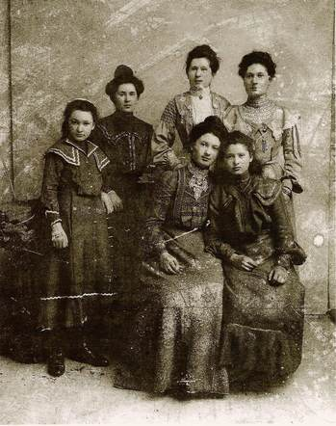

- Het is nu 1904 in Winterswijk. De eerste choppe (trouwerij) in de familie. Betje, een rijzige gestalte, is gekleed in een zwarte japon met kanten befje en een hoog opgestoken witte sluier. In haar gehandschoende hand houdt ze een prachtig bouquet. Haar echtgenoot is Manuel (Migels) Zion uit Eibergen, ook een oudste kind. Hij heeft zijn zwarte hoge hoed nodig om een bepaalde lengte te krijgen naast zijn vrouw. Maar ook hij weet wat de laatste mode is, hij zit immers in de textiel en maakt zeker een chique indruk : zijn pandjesjas, vlinderstrik, hoge hoed, witte handschoenen en corsage van bloemen uit Betje’s bouquet vertellen het verhaal van deze jonge man, die zijn toekomst vol vertrouwen tegemoet gaat.

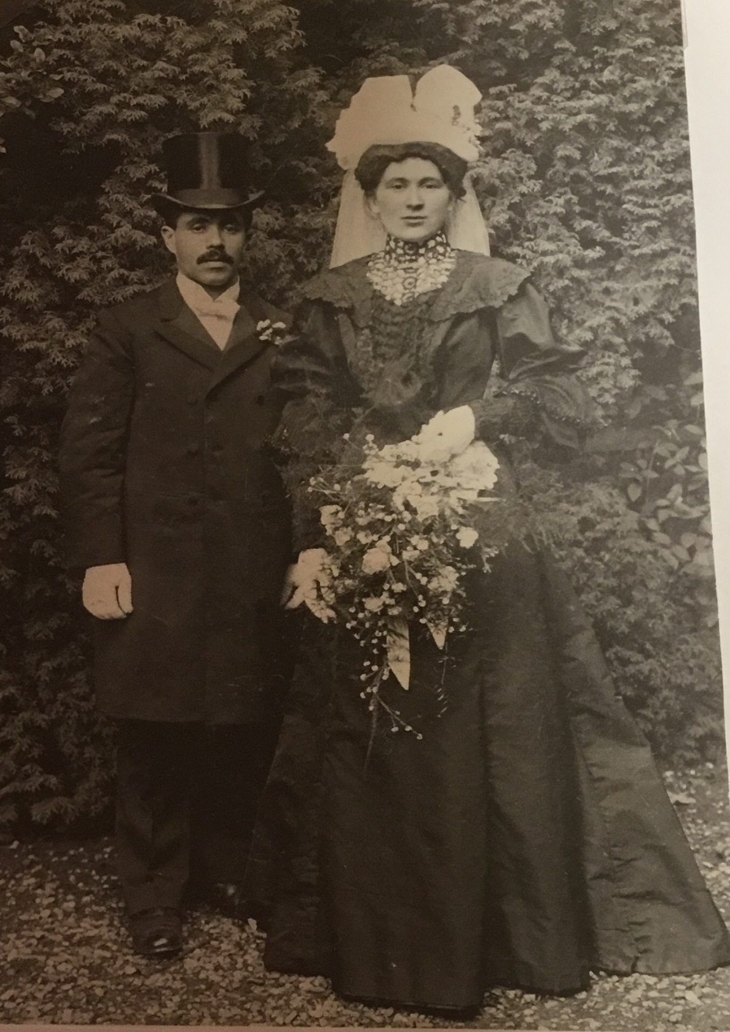

- Betje en Manuel werken hard in hun bedrijf, eerst samen met Manuel’s broers en later met hun eigen zes kinderen. De zaak in textiel en manufacturen heeft zijn start in 1868 als een “one man show” van Migel’s vader Kiewe, die dagelijks de boer op gaat om zijn handel aan de man te brengen. Door de nijverige en creatieve cooperatieve arbeid van Kiewe, zijn vrouw Hanna en later het echtpaar Betje en Manuel raakt het familie bedrijf bekend in Eibergen en omstreken. In 1928 voltooien Manuel en Betje de uitbreiding van hun zaak “van twee etalages naar zeven”. Als Manuel plots komt te overlijden in 1937, gaan Betje en haar kinderen noestig door om de zaak draaiende te houden totdat de beruchte Verwalter op 1 september 1942 alles overneemt.
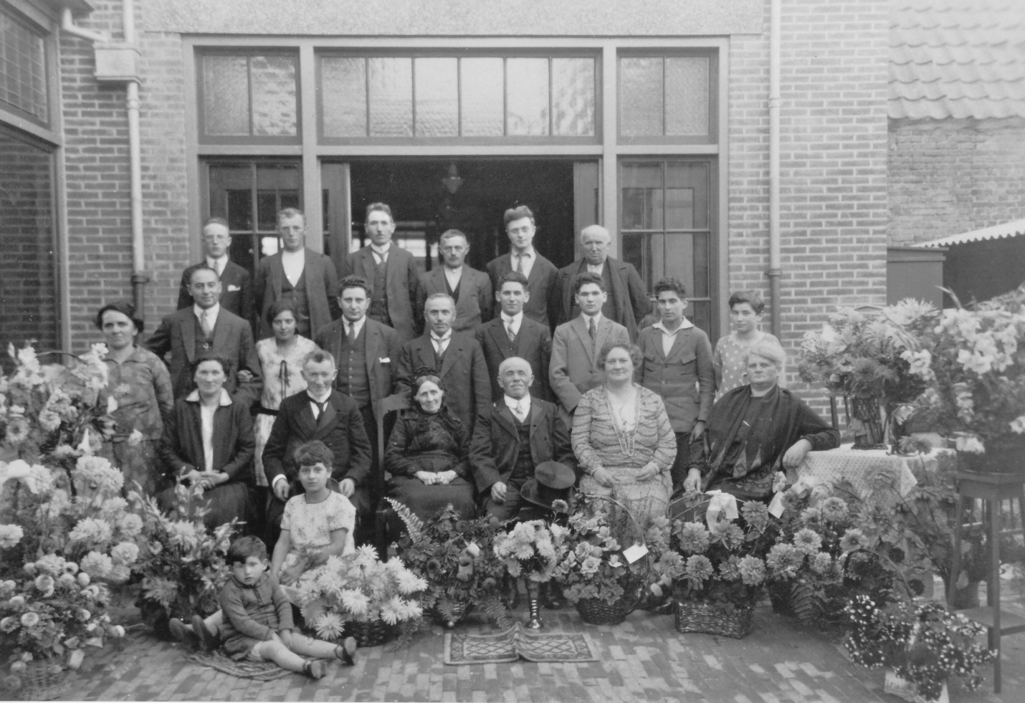
Heropening en uitbreiding Centraal Warenhuis Gebr. Zion. 12 september 1928. Betje zit eerste rij links, naast haar vader David Gans uit Winterswijk. Manuel zit mid- voor, met hoge hoed op schoot. Links naast hem zijn moeder Hanna Zion-Meijer, rechts naast hem schoonzuster Jet Blom-Gans.

Volgens de verhalen die wij als kleinkinderen hebben gehoord, is Betje emotioneel niet in staat onder te duiken. Ze kan de spanningen van dat onzekere, gevaarlijke bestaan niet aan. Ondanks vele overredingspogingen van haar kinderen en de trouwe Eibergse ondergrondse stapt ze uiteindelijk in die fatale taxi naar Westerbork, een week na de razzia in Eibergen eind maart 1943. Vanuit Westerbork zit Betje Zion-Gans in dezelfde trein naar Sobibor als haar schoonzoon Eil Rosenbaum. Beiden zijn meteen na aankomst in het verre Poolse Sobibor vergast, op 23 april 1943.
- Twee en een half jaar eerder poseerden ze nog samen met 33 andere familieleden op de trouwerij van Betje’s dochter Johanna met Eil Rosenbaum. Van deze 35 gefotografeerde bruiloftsgangers hebben maar veertien de oorlog overleefd.
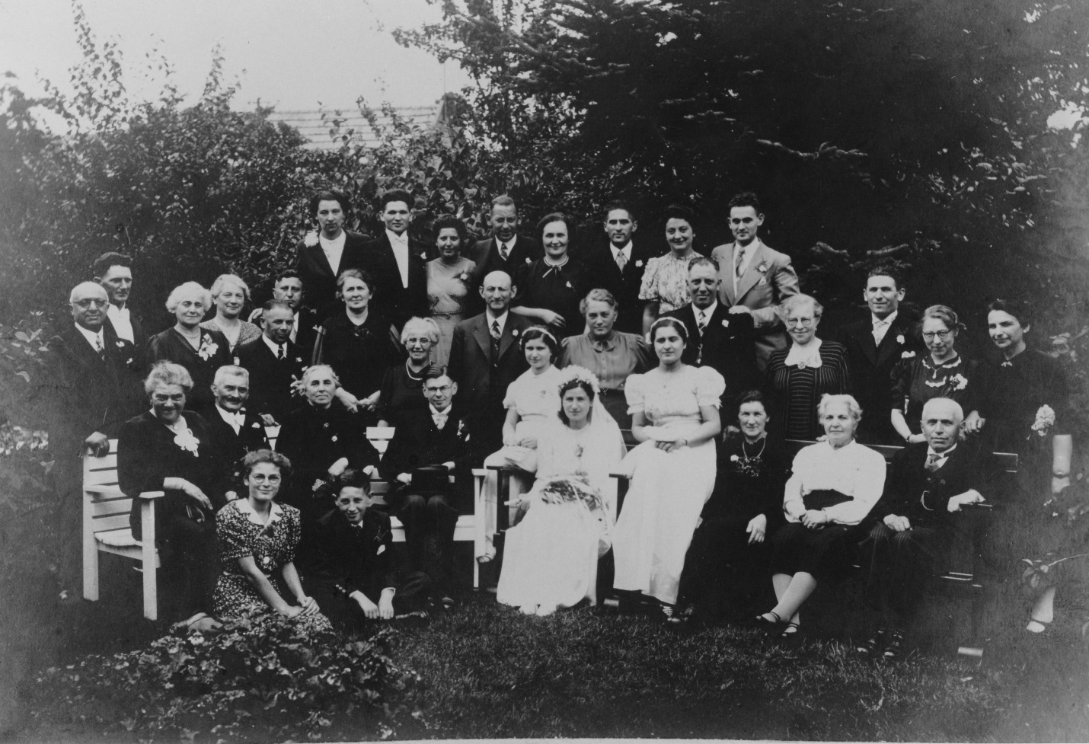
Bruiloftsfoto van Johanna Zion en Ephraim Izaak Levie (Eil) Rosenbaum. Eibergen 19 augustus 1940. In de tuin van de familie Zion. Rondom de bruid zitten haar zusters Frieda en Mien, naast Mien zit Betje.
Die veertien overlevenden hebben hun leven te danken aan de actieve ondergrondse onderduikfamilies. Die 21 anderen zijn opgepakt of verraden. Daarna in Auschwitz en Sobibor vergast.
Hier ligt de struikelsteen van één van hen, onze oma Betje Zion-Gans. 66 jaar.
Haar kleinkinderen, achterkleinkinderen en achter-achterkleinkinderen herdenken haar op deze plaats in Eibergen.
Teheye zichra tseroera betsror hachaim.
Moge haar ziel gebundeld worden in de bundel des levens.

